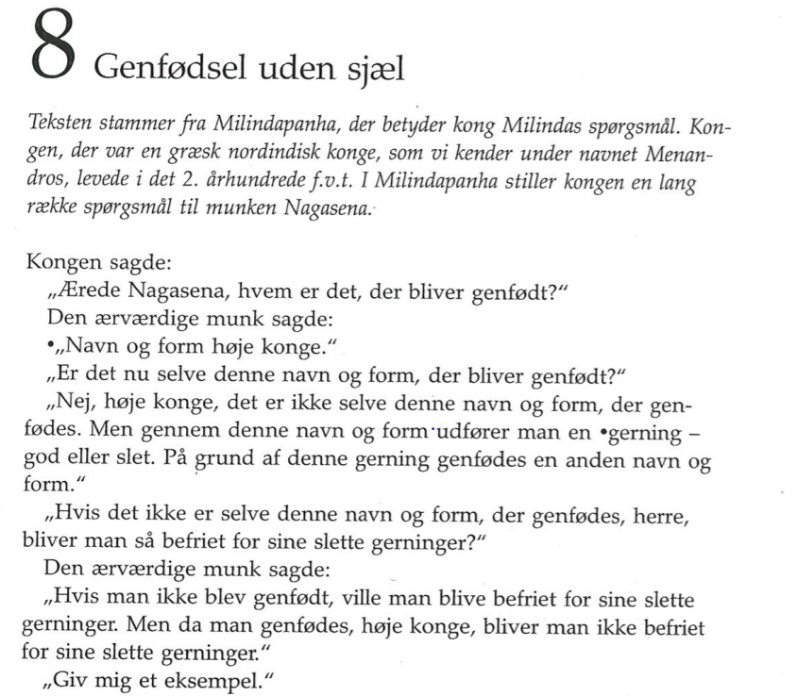
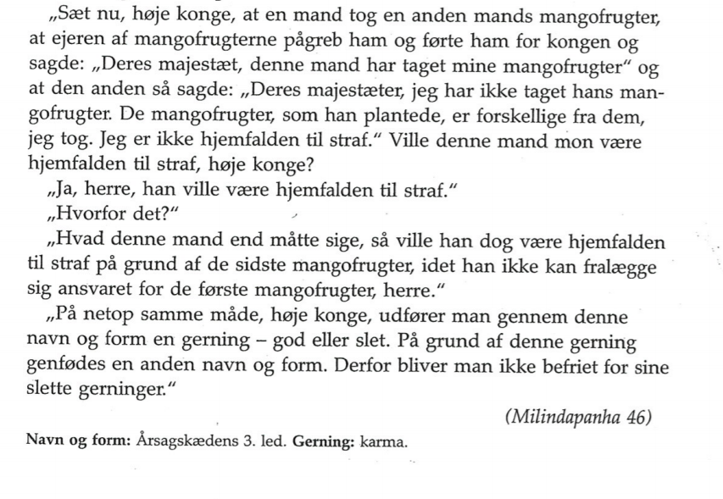
1: Hvem taler til hvem?
2: Hvad er emnet?
3: Er det navn og form der genfødes? (navn skal forstås som sindet og form som kroppen. Samlet er de en karmaformation)
4: Hvad er forholdet mellem navn/form gerning næste navn/form?
5: Hvilken straf er der for slette gerninger (dårlig karma) begået af en navn/form
6: Prøv at forklare nagasenas analogi om mandens mangofrugter og tyven?

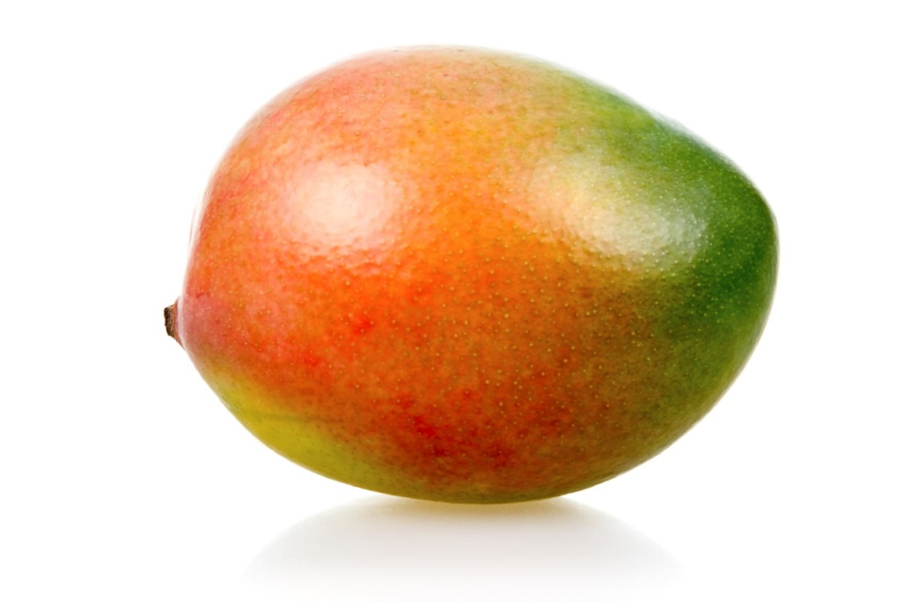

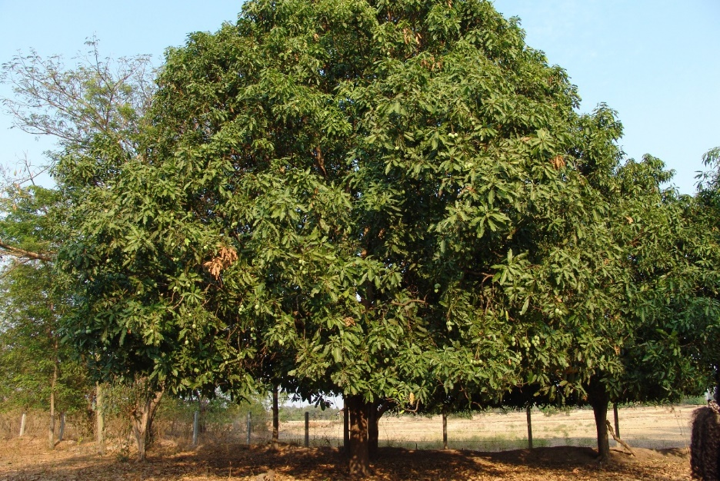



Hvad genfødes i buddhismen???
(AN’s noter)
Sp.: Er det sjælen? Svar: I buddhismen er der ingen tanke om en sjæl!
Sjæl = personens ”sande jeg”
Sjæl = lig med personen
Sjælevandring: Den samme sjæl forsætter liv efter liv.

Det går buddhismen ikke ind for. Her opererer man med begrebet ANATMAN, som betyder ikke-jeg.

Men når der så ikke er nogen bestandig kerne, noget jeg, hvad genfødes så???

I stedet er det en strøm af bevidsthed der fortsætter ind i næste inkarnation.

Bevidsthed er det der oplever og opfatter gennem fx øjne og ører.

Det der fortsætter er en strøm af opmærksomhed, en strøm af oplevelse, en strøm af bevidsthed.
Men bevidstheden ændrer sig hele tiden alt efter, hvad vi opfatter/oplever.
Der er intet, der forsætter eller varer evigt uden at forandre sig, heller ikke bevidsthed. Derfor er bevidsthed mere en bevidsthedsstrøm.
Hvert eneste lille øjeblik, hver oplevelse og hver erfaring ændrer bevidstheden.
Vi oplever noget forskelligt i hvert lille øjeblik, og vores bevidsthed ændrer sig, fordi karmaen fra et øjeblik overføres til næste øjeblik og påvirker vores måde at opfatte det næste øjeblik på.
Hvilken rolle spiller karma så?
Det er IKKE karmaen, der genfødes. Men:

Din opsamlede karma bestemmer, hvilken ny inkarnation, der kommer ud af dig, og altså hvilket hylster din strøm af bevidsthed skal puttes ned i.

